Gebrauchsanweisung 2

User's Manual 5

Mode d’emploi 8

Istruzioni per l’uso 11

Instrucciones de empleo 14

Manual de operação 17

Руководство по применению 20

............................................... 23
................

Basic-Set

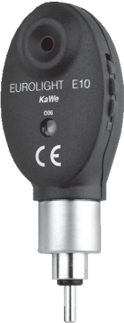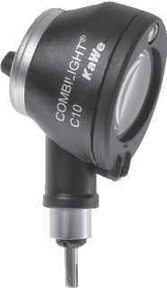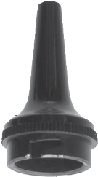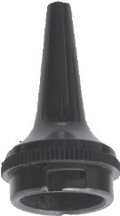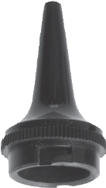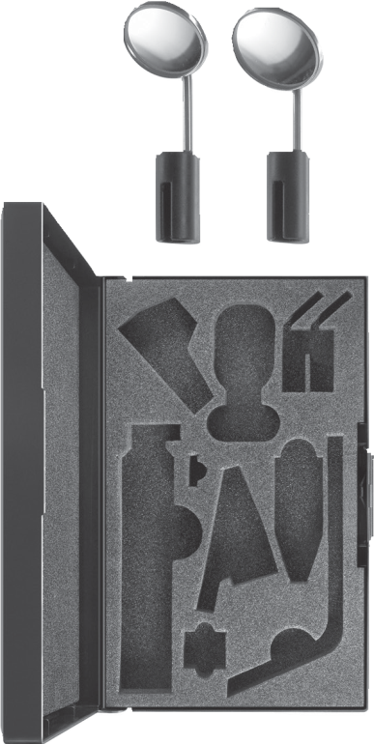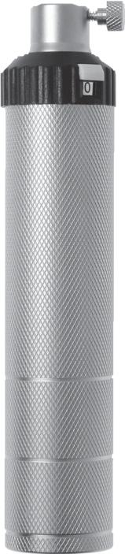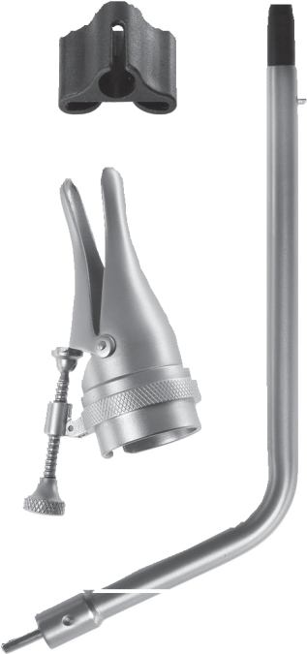

QM-1-141E

Руководство по применению Basic-Diagnostik-Set

Уважаемые клиенты, большое спасибо, что Вы приняли решение в пользу изделия фирмы KaWe. Наша продукция известна своим высоким качеством и долговечностью. Настоящее изделие фирмы KaWe соответствует определениям директивы ЕG 93/42/EWG (ди- ректива по медицинским приборам).

Изделие относится к классу I в соответствии c директивой 93/42/EWG и предназначено для многоразового использования у разных паци- ентов. Иное использование или выходящее за рамки применение считается не соответствующим назначению. За возникающие вслед- ствие этого последствия изготовитель ответственности не несёт, а также если изделие не проверяется перед применением.

Перед использованием следует полностью и внимательно прочитать настоящее руководство по применению и со- блюдать указания по уходу!

Перед использованием внимательно ознакомьтесь со спо- собом управления.

Применение: Использовать Basic-Diagnostik-Set разрешается только специально обученному и допущенному персоналу.

Назначение: В области оториноларингологии Basic-Diagnostic-Set предназначен для исследования гортани, слухового прохода и носа, в области офтальмологии используется в диагностических целях для обследования глаз, а также глазного дна.

Риск/указания на возможные опасности: 1. Повреждение чувствительной слизистой оболочки 2. Рукоятку прибора, после применения протереть дезинфекционным раствором на спирту, во избежании возможных инфекций.

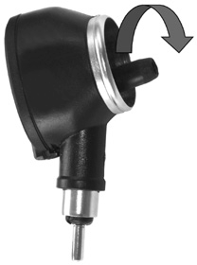
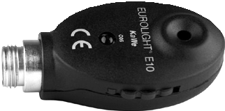
Отоскоп – замена лампочки: Снимите с лампочки пластмассовый колпачек и вывер- ните ее. Очистите новую колбу лампы спир- том. Стеклянная колба должна быть чистой без отпечатков пальцев (обезжиренной). Лампа должна быть ввёрнута до упора.

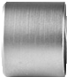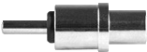

Офтальмоскоп – замена лампочки: Работа прибора без сбоев гарантируется только при использовании оригинальных вакуумных лапм накаливания фирмы KaWe, они гарантируют оптимальное
освещение! Ослабьте зажимный винт на рукоятке, отсоедините головку офтальмоскопа от рукоятки. Выверните стопорное кольцо (1). Выньте держатель лампы (2) из головки. Замените лампу. В случае необходимости очистите стеклянную колбу (3) новой лампы спиртом. Стеклянная колба должна быть чистой и без отпечатков пальцев (обезжиренной). Вставьте держатель с новой лампой назад в головку. Вверните стопорное кольцо. Принцип действия офталь- москопа фирмы KaWe таков, что он позволяет обходиться и без ме- дикаментов, расширяющих зрачки. Разумеется в этом случае огра- ничено поле зрения пациента. У модели прибора KaWe EUROLIGHT® E10 регулируется яркость освещения. Уменьшение освещения ведёт к увеличению зрачка, в то же время пациент будет менее ослеплён. Колёсиком корректирующей линзы можно корректировать аметро- пию пациента и/или врача.

Пользование (oфтальмоскоп + отоскоп): Работа без сбоев гарантируется при использовании стандартных рукояток фирмы KaWe 2,5 В c 2-мя батарейками. Рекомендуются алкалиновые ба- тарейки типа „C“, Baby, 1,5 В и соответственно КaWe-NiMH аккуму- лятор 2,5 В. Вставить и завинтить до отказа головку инструмента. Включить поворотный выключатель, нажав и повернув его влево. Яркость легко регулируется реостатом (максимальное положение переключателя). Выключить поворотом вправо назад в исходное положение. Замена батареек/аккумуляторов производится путем отвинчивания нижнего модуля (колпачка). При возникновении вопросов обратитесь к Вашему продавцу в сети специализированной торговли.

Очистка: KaWe отоскоп и офтальмоскоп легко очищаются водой, спиртом или мыльной щелочью. Во избежании возможных ин- фекций используйте отоскоп и офтальмоскоп только в совершенно очищенном виде. Для предотвращения загрязнения и запыления храните отоскоп и офтальмоскоп постоянно в упаковке. Снаружи их можно очищать влажной, мягкой и не ворсистой тканью.

Дезинфекция: Дезинфекция – это первичная обработка загряз- ненного предмета или материала, ее проводят с целью сокращения/ уничтожения микроорганизмов, что облегчает дальнейшую очист- ку. Требуется безотлагательно проводить дезинфекцию, предот- вращая засыхание загрязнений на материале. Кроме того, целью дезинфекции является защита от возможного заражения во время обследования как персонала, так и окружающей среды.
Для дезинфекции прибора ткань можно слегка смочить в дезинфек- ционном растворе на спиртовой основе. Пожалуйста, учтите ука- занную производителем концентрацию и время дезинфекционной выдержки. Никогда не кладите отоскоп и офтальмоскоп в жидкость и следите за тем, чтобы жидкость не попала в корпус! Так как ото-

скоп и офтальмоскоп не предназначены для участия в оперативном вмешательстве, то достаточно простой очистки или дезинфекции дезинфекционным средством, предназначенным для очистки поверхностей на спиртовой основе. Не использовать абразивные моющие средства! Отоскоп и офтальмоскоп не подлежат стерили- зации.

Стерилизация: Многоразовые ушные воронки, ларингеальное зеркало, риноскоп, кронштейн для осветителя (без лампочки) и пластмассовый держатель шпателя стерилизовать в автоклавах при температуре до 134°С! Перед стерилизацией смыть поверхност- ные загрязнения под проточной водой или мыльным раствором. Рекомендуется закладывать инструменты в автоклав только в сухом виде. При стерилизации нескольких инструментов в одном автоклаве, не перегружать его, соблюдая предписания завода про- изводителя.

Гарантия: При правильном использовании и соблюдении нашего руководства (указаний) по применению, мы предоставляем 2 года гарантии со дня продажи. При возникновении вопросов или в случае возможного ремонта, обратитесь к Вашему продавцу в сети специа- лизированной торговли!

Tехнические данные:

Офтальмоскоп | Отоскоп
Коррекция аметропии ± 20 диоптрий. | 3-х кратное увеличение вращающейся лупы
Угол зрения ± 6° | Светосильная вакуумная лампа накаливания 2,5 В / 0,81 Вт
Асферический объектив для оптимального качества изображения
Асферический конденсор для оптимального освещения
Светосильная вакуумная лампа накаливания 2,5 В / 0,81 Вт

Руководство по эксплуатации/указания по уходу за аккуму- ляторами NiMH/Li-Ion

Назначение: Aккумуляторы являются источником энергии для определённой продукции фирмы KaWe.

Использование не по назначению/медицинские противо- показания: Иное использование или выходящее за рамки приме- нения считается не соответствующим назначению. За возникающие вследствие этого последствия изготовитель ответственности не не- сёт. За создание рискованных ситуаций отвечает только пользова- тель.
Риск и указания на возможные опасности: 1. Избегайте корот- кого замыкания в аккумуляторе. 2. Никогда не кладите аккумулятор в жидкость.

Дополнительные указания, обслуживание, хранение: При необходимости аккумулятор можно протереть влажной, а затем су- хой салфеткой, при этом будьте внимательны – не допустите замы- кания.

Дополнительные указания по уходу и эксплуатации про- длевающие цикл работы аккумулятора: Пожалуйста, соблю- дайте следующие ниже указания (при их несоблюдении даже по прошествии короткого времени аккумулятор не будет располагать полной мощностью). При технологии NiMH возможен Lazy-Battery- эффект, сравнимый с классическим эффектом памяти NiCd-техноло- гии. Причиной тому является подзарядка при неполностью разря- женном аккумуляторе. Этот эффект возможно почти полностью устранить. Для этого необходимо периодически перед зарядкой ак- кумулятора его полностью разряжать. Лучше всего повторить про- цедуру 2-3 раза подряд. Аккумулятор приобретет свою прежнюю емкость, что увеличит срок его службы. Если аккумулятор не обеспе- чивает достаточное количество энергии вашему инструменту – не- медленно выключите инструмент и зарядите аккумулятор. Избегай- те глубокой разрядки аккумулятора, ведущей к его разрушению.

Пожалуйста, следите за саморазгрузкой (саморазряд) аккумулято- ра. Длительное не использование аккумулятора ведёт к самораз- рядке. При этом его мощность теряется и аккумулятор несет серьез- ные повреждения. Производитель не несет ответственность за такое повреждение. При хранении аккумулятора более чем один месяц, следует помнить, что он должен иметь примерно 50 зарядки.

Соблюдайте указанную продолжительность заряда (время загрузки) во избежание перезагрузки и таким образом разрушения акку- мулятора (зарядное устройство фирмы KaWe MedCharge® 3000 и 4000 располагает интегрированным автоматическим выключени- ем). Аккумуляторы NiMH обнаруживают при низких температурах (уже с 0 °C) потерю мощности.

1. Храните аккумуляторы вдали от источника тепла и открытого огня. 2. Не погружать аккумуляторы в пресную или соленую воду.
- Никогда не разбирайте аккумулятор и не пытайтесь его модифи- цировать или нагревать. 4. Не допускайте падения аккумулятора, ударов, которые могли бы повредить корпус. 5. Используйте только рекомендованные аккумуляторы и запчасти. 6. При первом вводе в эксплуатацию аккумулятор следует зарядить полностью.

Применение не допущенных для этих устройств аккумуляторов мо- жет привести к взрывам или к утечке, что влечет за собой пожары, травмы или повреждения. При утечке аккумулятора, субстанция может попасть в глаза, рoт, на кожу или одежду. В таком случае не- обходимо незамедлительно промыть водой место соприкосновения и обратиться к врачу.

  - По окончании заряда отсоедините зарядное устройство от ком- пактного сетевого адаптера, а так же от штепсельной розетки, чтобы избежать пожара и других опасностей. 2. В момент рабочего режи- ма зарядное устройство не накрывать такими предметами как ска- терть, коврик, постельное белье, подушка и т.д. Если Вы используете сетевой адаптер в течении длительного времени, то это может при- вести к перегреву, короблению или возгоранию. 3. Заряжайте акку- мулятор только в предусмотренном для этого зарядном устройстве. Зарядное устройство и компактный сетевой адаптер разрабатыва- лись специально для Ваших инструментов. Не используйте их с другими продуктами или аккумуляторами. Существует опасность перегрева и перекручивания, вследствие чего возможен пожар и электрический удар. 4. Пeред утилизацией аккумулятора необходи- мо обклеить его контакты клейкой лентой или другим изоляцион- ным материалом, предотвращая тем самым прикасание к другим предметам. Соприкосновение с металлическими предметами в контейнерах для отходов может привести к пожарам и взрывам.

Длительность зарядки:

Арт. | 12.80110.712 | 12.80110.722
Мощность [mAh] | 1600 | 3000
Длительность зарядки [h] | прибл. 8* | прибл. 14*

 | 12.80120.712 | 12.80220.722 | 12.80120.742
 | 750 | 2200 | 700
 | прибл. 4* | прибл. 10* | прибл. 12**
*Длительность зарядки после полной разрядки аккумулятора в за- рядном устройстве KaWe MedCharge® 3000 (кроме Li-Ion) или 4000.
**Длительность зарядки после полной разрядки аккумулятора от сети.

Утилизация: Утилизация аккумуляторов Li-Ion производится в соответствии с местными требованиями по специальному сбору и утилизации электрических и электронных приборов.

Утилизация: Утилизация отработанных аккумуляторов NiMH и батареек производится в соответствии с законодательными предписаниями.

Общие принадлежности: Дополнительную информацию по дан- ному изделию Вы найдете на нашем сайте: www.kawemed.de.

Производитель: KaWe

Контакт с производителем: Адрес или номер телефона продавца в сети специализированной торговли или наберите
+49-7141-68188-0.

Значение символов:

Производитель
Дата выпуска
Соблюдать руководство по применению
Внимание
Дифференцированный сбор электрических и электронных приборов
Утилизация батареек
Отвечает специальным требованиям ЕС

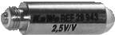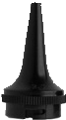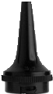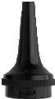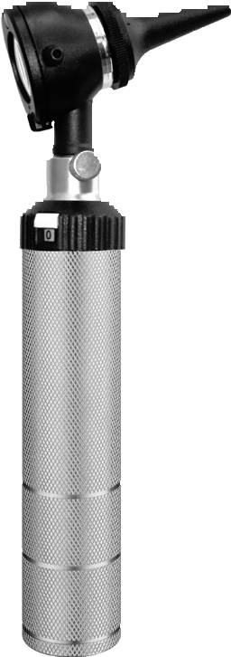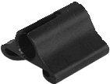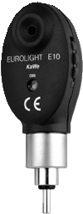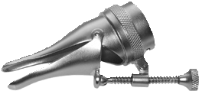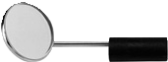
(8)
(5)
(1)
(7)
(4)
(6)
(2)
(3)
Набор включает:
(1) 01.12110.001
Отоскоп COMBILIGHT® C10 2,5B полностью (2) 01.81100.001
Головка офтальмоскопа Е10, отдельно (3) 01.72101.001
Набор многоразовых
ушных воронок Ø 2,5 / 3,5 / 4,5 мм
(4) 01.79202.001
Риноскоп с фиксатором (5) 01.79103.001
Ларингеальное зеркало, размер 3 и 4
(6) 01.79102.001
Кронштейн для осветителя, изогнутый (7) 01.79201.001
Держатель шпателя, пластмассовый (8) 12.75111.013
Запасная вакуумная лампочка 2,5В

